تأثیر مقاومت ورودی بر مشخصه های هیدرولیکی جریان در زهکشی زیرزمینی
جلال شیری^{1*}، امیرحسین ناظمی²، علیاشرف صدرالدینی³ و احمد فاخری فرد³

تاریخ دریافت: 9/4/88 تاریخ پذیرش : 9/8/88
1- دانشجوی سابق کارشناسی ارشد، گروه مهندسی آب، دانشگاه تبریز
2و3- استاد و دانشیار، گروه مهندسی آب، دانشگاه تبریز
* مسئول مکاتبه j_shiri2005@yahoo.comE-mail:

چکیده
به منظور تعیین و تحلیل مقادیر افت بارهای ناشی از مقاومت ورودی و تقارب جریان نزدیک شونده به زهکشها، چندین روابط و مدلهای ارائه شده توسط محققین، مورد بررسی قرار گرفت. از اندازهگیریهای انجام یافته در یک سامانه زهکشی زیرزمینی به عنوان اطلاعات مورد نیاز مدلها و بررسی صحت سنجی و تعیین مدل مناسب استفاده شد. مقادیر بار آبی در بالای لوله زهکش با استفاده از روش نوسان سنجی محاسبه گردید. از مدل اوستربان نیز برای بررسی صحت مقادیر حاصل از روش نوسان سنجی استفاده به عمل آمد . مقادیر دبی محاسبه شده، تطابق بسیار خوبی با مقادیر مشاهداتی نشان داد. همچنین برای محاسبه افت بار کل از معادله ارنست بهره برده شد. نتایج نشان میدهد که افزایش افت بار کل موجب کاهش بار جریان در ناحیه نزدیک شونده زهکش میگردد و این کاهش دارای رفتار غیر خطی است. از معادلههای یانگز و هوفمن و نیز برنامه EnDrain که برمبنای معادلههای انرژی و دارسی استوار است در تعیین دبی زهکشها استفاده شد. نتایج حاصل حاکی از دقت نسبی این معادلات میباشد.در حالت کلی، شاخصهای آماری ضریب همبستگی (R)، جذر میانگین مربع خطا (RMSE) و نمایه پراکندگی(SI) برای مقایسه نتایج حاصل از معادله هوفمن و مقادیر مشاهداتی، به ترتیب برابر با 928/0، 0007/0 و 09/1 میباشند. مقایسه این ارقام با ارقام نظیر حاصل از سه معادله: انرژی، دارسی و یانگز بیانگر ارجحیت مدل هوفمن در تخمین میزان دبی زهکشها میباشد.

واژه های کلیدی: جریان نزدیک شونده، زهکش، مقاومت ورودی

The Effect of Entrance Resistance on the Hydraulic Characteristics
of Flow in Subsurface Drainage
J Shiri^{1*}, AH Nazemi², AA Sadraddini³ and A Fakheri Fard³

Received: 20 June 2009 Accepted: 31 October 2009
¹ Former MSc student, Water Engin. Dept. University of Tabriz, Iran
^{2,3} Prof., and Assoc. Prof., Water Engin. Dept., University of Tabriz, Iran
*Corresponding author: E-mail: j_shiri2005@yahoo.com

Abstract
In order to determine and analyze the head losses caused by the combined effect of entrance resistance and approach flow convergence to drains, some known models were studied. The field data of an existing sub-surface drainage system were applied for evaluating the models and selecting the best one. The hodograph solution was employed to compute the water head, directly above the drain, while the Oosterbaan model was used to validate the hodograph results. Total head loss between two drains, was determined using Ernst equation. The results showed that increasing total head loss caused reduction of hydraulic head in approach flow region in a non-linear manner. Application of Youngs and Hoffman equations as well as EnDrain program based on energy and Darcy equations could simulate drain discharge to some extent. Hoffman equation gave some promising results among the others in term of R (0.928), RMSE (0.0007) and SI (1.09).

Key words: Approach flow, Entrance resistance, Drain

مقدمه
طراحی و مدلسازی زهکشهای زیر زمینی عمدتا با فرض زهکش ایدهآل صورت میپذیرد و این امر بدین معنی است که مقاومت دیواره لوله و مواد اطراف زهکش در مقابل جریان آب بسیار ناچیز است (گراتین 1989). در اين فرض سطح جانبي زهكش به عنوان يك خط هم پتانسيل در نظر گرفته مي‌شود. به عبارتي خطوط هم پتانسيل به صورت دایرههایی هم مرکز در اطراف لوله زهكش خواهند بود ولی ورود آب به داخل لوله زهکش از طریق تعداد معدودی از روزنهها انجام میپذیرد که سطح کل این روزنهها در اغلب موارد از یک تا دو درصد سطح کل لوله تجاوز نمیکند و لذا همگرایی خطوط جریان آب زیرزمینی به سمت این روزنهها سبب بروز افت بار و مقاومت ورودی به زهکش می گردد (دیریکس 1980). در زهكش واقعي، خطوط هم پتانسيل به حالت خارج از مركز درمي‌آيند. اين امر نتيجه تأثير مقاومت ورودي و شكل هندسي دامنه جريان آب زيرزميني مي‌باشد، كه امكان برقراري جريان كاملاً شعاعي فراهم نمیشود. چایلدز و یانگز (1958) با مطالعه بر روی لولههای زهکشی به مفهوم شعاع معادل یا شعاع مؤثر زهکش دست یافتند. بر حسب تعریف، اگر یک زهکش واقعی با یک زهکش ایده آل با شعاع کمتر جایگزین شود شعاع یاد شده به عنوان شعاع مؤثر زهکش خواهد بود. کاولارس (1967) مفهوم مقاومت جریان نزدیک شونده و افت بار جریان نزدیک شونده را بیان نمود. براین اساس، افت بار جریان نزدیک شونده نشانگر مقاومتهای لوله، پوشش اطراف و خاک مجاور زهکش میباشد. لوول و یانگز (1984) با مقایسه روابط مختلف زهکشی در حالت همگام، روش نوسان سنجی را به عنوان یک روش مناسب برای تعیین قطر لوله زهکش معرفی نمودند. اسنید و هوسکینگ (1976) با حل معادله دارسی در مورد جریان ورودی از محل درزو شکافهای زهکش به معادلات ریاضی برای محاسبه مقاومت ورودی دست یافتند. دیریکس(1980) مقاومت ورودی انواع لولههای زهکشی را مورد مطالعه قرار داد که حاصل کار وی، بسط معادلههای تحلیلی برای محاسبه ثابت مقاومت ورودی بود. تی لی گاداس (1988) با مطالعه بر روی لولههای پلاستیکی موجدار، الگوی توزیع بار هیدرولیکی درون لوله را در زهکشهای دارای مقاومت ورودی بررسی نمود. کهلر و همکاران (2001) اقدام به معرفی یک رابطه ریاضی برای محاسبه افت بار جریان نزدیک شونده نمودند که این رابطه به عنوان یک شرط مرزی تعدیل یافته معادله هوگهات مورد استفاده قرار گرفت. بر مبنای مطالعات استویت و دیریکس(2006)، تفسیر دقیق و صحیح دادههای میدانی و وضعیت حاکم بر سامانههای زهکشی مستلزم آگاهی داشتن از شرایط جریان و نیز خصوصیات فیزیکی خاک مجاور زهکش و به بیان دیگر، مستلزم آگاهی داشتن از وضعیت جریان نزدیک شونده می باشد که این شامل بررسی خاک مجاور زهکش، نوع مصالح بکار رفته (اعم از لوله و پوشش) و حالت فیزیکی سامانه مورد نظر میباشد. شیری و همکاران (1387-الف) با بررسی تأثیر مواد پوششی بر مقاومت ورودی زهکشهای زیرزمینی دریافتند که افزایش ضخامت پوششهای مصنوعی تا مقدار 5 میلیمتر سبب کاهش چشمگیر مقاومت ورودی گردیده، ولی افزایش ضخامت به بیش از مقدار یاد شده، هیچگونه کاهشی در مقدار مقاومت ورودی حاصل ننموده و فقط سبب کاهش مقاومت شعاعی جریان میگردد. بر اساس مطالعات شیری و همکاران (1387-الف) در مواردی که محیط اطراف زهکش از نفوذپذیری بالایی برخوردار نباشد، افزایش سطوح ورودی آب به داخل لوله زهکش (شیارهای موجود در سطح لوله) سبب کاهش چشمگیر مقاومت ورودی میگردد. همچنین شیری و همکاران (1387- ب) از برنامههای EnDrain (اوستربان و همکاران 1996) و NSHEAD (وان در مولن و همکاران 2007) برای تعیین مقدار بار هیدرولیکی در ناحیه واقع در بین دو زهکش زیر زمینی پرداختند و با مقایسه مقادیر مشاهداتی با مقادیر حاصل از کاربرد این برنامهها به دقت قابل قبول این برنامهها در تعیین بار آبی واقع در ناحیه بین دو زهکش پی بردند. با توجه به مسائل یاد شده ملاحظه میگردد که بررسی وضعیت مقاومت ورودی در زهکشهای زیرزمینی از اهمیت بالایی برخوردار میباشد و عدم توجه به پدیده یاد شده میتواند آثار منفی بسیاری را در مراحل مختلف مطالعه، طرح و ارزیابی سامانه در بر داشته باشد. بنابراین، تحقیق حاضر در این راستا انجام گردیده و اهداف زیر را دنبال مینماید:
1) محاسبه مقاومت ورودی و مقاومت جریان نزدیک شونده در یک سامانه زهکشی زیرزمینی اجرا شده بر اساس دادههای مشاهداتی و بررسی تأثیر مقاومتهای یاد شده در روند کلی تحلیل سامانه مورد نظر، 2) مقایسه مقادیر دبی تخلیه سامانه مذکور با مقادیر حاصل از کاربرد مدلهای اوستربان و نوسان سنجی (هودوگراف) و معادلههای یانگز، هوفمن، و برنامه EnDrain (معادلات انرژی و دارسی) و 3) بررسی و ارزیابی دقت مدلهای یاد شده با استفاده از سه روش آماری.

مواد و روشها
در این تحقیق، دادههای مشاهداتی برداشت شده توسط کهلر و همکاران (2001) در مورد یک سامانه زهکشی زیرزمینی در منطقه زوریخ در کشور سوئیس مورد استفاده قرار گرفت. سامانه یاد شده شامل زهکشهای مزرعه از نوع سفالی و با عمق یک متر نسبت به سطح خاک، و جمع کنندههایی از نوع پلاستیکی و با عمق 5/1 متر از سطح خاک میباشد. لولههای زهکش مزرعه دارای قطر خارجی 06/0 متر، طول 3/0 متر و درز اتصال 2 میلی متر بوده و فاقد هرگونه مواد پوششی میباشند. فاصله بین زهکشهای مزرعه برابر با 20 متر بوده و لولههای جمع کننده نیز در فاصلههای 80 متری از همدیگر قرار دارند. بررسیهای میدانی به عمل آمده نشان می دهد که هیچگونه انحراف از مسیر زهکشی در لولهها دیده نمیشود. مرز بین روزنههای زهکش و خاک اطراف نیز به صورت مستوی میباشد. همچنین یک لایه سیلتی در محل درز اتصال بین لولهها تشکیل شده که میتواند به عنوان یک عامل گرفتگی و ایجاد مقاومت ورودی محسوب شود. خاک منطقه مورد مطالعه از نوع مولیک گلی سول بوده و متوسط هدایت هیدرولیکی لایه های پایینی و بالایی تراز زهکش در حدود 4/6 متر بر روز است. عمق لایه غیر قابل نفوذ نیز از 5/0 متر تا بینهایت متغیر است. شکل 1 شمای فیزیکی ایستگاه مورد مطالعه را نشان میدهد. قرائت سطح ایستابی توسط یک سری از چاهکهای مشاهداتی انجام میپذیرد که در مسیر طولی از بالادست به پایین دست شیب قرار گرفتهاند. همزمان با قرائت سطح ایستابی چندین جریانسنج نیز اقدام به اندازهگیری دبی جریان زهکشها مینمایند. در تحقیق حاضر از دادههای ثبت شده مربوط به جریانسنج واقع در چاهک بازرسی شماره 2 و نیز از رقوم سطح ایستابی اندازهگیری شده مربوط به زهکش شماره 2 استفاده بعمل آمد. بر اساس اطلاعات ارائه شده توسط مؤسسه سازنده، خطای قرائت جریانسنج در حدود 2% میباشد. همچنین ظرفیت پمپ بکار گرفته شده در چاهک بازرسی شماره 2 به حدی است که بتواند آب موجود در چاهک را تخلیه نموده و از این طریق از بروز پدیده فشار برگشتی جلوگیری بعمل آید.

مدل اوستربان
به منظور بررسی کمی رابطه بین دبی زهکش و رقوم سطح ایستابی نقطه وسط دو زهکش، از مدل اوستربان و همکاران (1989) استفاده گردید. رابطه یاد شده به صورت زیر قابل بیان است.
[1] | $$q=A(h_{T}−h_{∘})+B(h_{T}^{2}−h_{∘}^{2})$$
[2] | $$A=\frac{{\text{2π K}}_{b}d}{L^{2}}$$
[3] | $$B=\frac{{\text{π K}}_{t}}{L^{2}}$$

در روابط اخیر، q دبی زهکش (متر بر روز)، L فاصله بین دو زهکش (متر)، h_{T} رقوم سطح ایستابی در نقطه وسط دو زهکش نسبت به تراز زهکش (متر)، h_{o} رقوم سطح ایستابی در محل زهکش نسبت به تراز زهکش (متر)، d عمق معادل (متر)، K_{t} هدایت هیدرولیکی خاک لایه فوقانی زهکش (متر بر روز) و K_{b} نیز هدایت هیدرولیکی خاک لایه تحتانی زهکش (متر بر روز) می باشد. شکل 2 حالت فیزیکی یک زهکش دارای مقاومت ورودی را نشان می دهد. علاوه بر مؤلفه های مذکور در بند قبل، h_{i} نشانگر بار فشار برگشتی می باشد.

روش نوسان سنجی
در مواردی که عمق لایه غیر قابل نفوذ نسبت به تراز زهکش، از نظر فیزیکی بی نهایت باشد، می توان مسائل مربوط به زهکشی را با به کارگیری روش نوسان سنجی حل نمود. رقوم سطح ایستابی در بالای لوله زهکش می تواند با استفاده از رابطه زیر محاسبه شود (لوول و یانگز 1984).
[4] | $$\frac{2h_{∘}}{L}=\frac{2h_{T}}{L}−\frac{2}{π⋅γ}\text{.}\text{Ln}\left(1+λ\right)$$
[5] | $$γ=\frac{K}{q}−1$$
[6] | $$1+λ=\frac{\left(\frac{K}{q}\right)\text{.}\text{tg}θ+{\left[{\left(\frac{K}{q}\right)}^{2}{\text{tg}}^{2}θ+1\right]}^{0\text{.}5}}{\text{tg}θ+{\left(1+{\text{tg}}^{2}θ\right)}^{0\text{.}5}}$$

در روابط 4 تا 6،$K$ هدایت هیدرولیکی متوسط در ناحیه اطراف زهکش (متر بر روز)، q دبی زهکش (متر بر روز)، $λ$یک پارامتر عددی، $θ$ حداکثر شیبی سطح ایستابی نسبت به افق و$\text{tg}θ$ نیز علامت اختصاری مربوط به تانژانت زاویه مورد نظر است.

معادله یانگز
این رابطه در مواردی کاربرد دارد که رقوم سطح ایستابی دارای مقدار بیشتری بوده و شعاع زهکش (در مقایسه با آن) کوچکتر باشد. معادله یانگز (1974) را میتوان بصورت زیر نوشت:
$$\frac{2h_{T}}{L}≃\frac{qK}{π⋅\left(1−qK\right)}\left[\text{Ln}\left(\frac{r_{∘}}{r_{\text{eff}}}\right)+\text{Ln}\left(\frac{L}{2π⋅r_{∘}}\right)\right]$$
$=\frac{qK}{\left(1−qK\right)}\left[2α_{e}+\frac{1}{π}\text{.}\text{Ln}\left(\frac{L}{2π⋅r_{∘}}\right)\right]$ [7]
در معادله اخیر، $r_{∘}$ شعاع لوله زهکش (متر)، $r_{\text{eff}}$ شعاع مؤثر زهکش (متر)، $α_{e}$ ثابت بدون بعد مقاومت ورودی بوده و سایر مؤلفه ها قبلا معرفی شدهاند. در شرایطی که مرز بین روزنههای زهکش و خاک اطراف به صورت مستوی باشد، میتوان از رابطه تحلیلی زیر برای محاسبه مقدار ثابت مقاومت ورودی بهره برد (دیریکس 1999).
[8] $α_{\text{ep}}=\frac{c}{2\text{.}π^{2}\text{.}r_{∘}}\left(\text{Ln}\frac{2c}{π\text{.}β_{s}}−\frac{c}{4π\text{.}r_{∘}}\right)$
که در آن، $c$ فاصله بین شیارهای جانبی زهکش سفالی (متر) بوده و $β_{s}$ نیز اندازه درز اتصال بین لولهها (متر) میباشد.

معادله هوفمن
این معادله برای بیان q بر حسب h بکار برده میشود. شکل تبدیل شده معادله هوفمن ( 1963) به صورت زیر است.
[9] $\text{Log}(q)=\frac{h_{T}^{2}}{\text{1935}\text{.}\text{42}}−\frac{h_{T}}{\text{56}\text{.}\text{44}}−1\text{.}\text{865}$ در رابطه 9،$q$ ضریب زهکشی (سانتی متر بر روز) بوده و $h_{T}$ نیز بار آبی موجود در نقطه وسط دو زهکش (سانتی متر) میباشد.

معادله انرژی
مفهوم توازن انرژي جريان آب زيرزمینی، بر اين اساس استوار است كه تغيير شار انرژي هيدروليكي در يك مسير افقي، برابر با تغييرات تبديل انرژي هيدروليكي به اصطكاك موجود در مقابل جريان در همان مسير مي‌باشد. به عبارت دیگر، حالت همگام به وضعيتي اطلاق مي‌شود كه افت انرژي هيدروليكي، تماماً به انرژي اصطكاك تبديل شود (اوستربان و همکاران 1996). فرم کلی این معادله به صورت زیر میباشد.
$r_{°}<X<X_{i}$ $h=\int_{r_{∘}}^{x}{\frac{R (N−X)}{K(h+\frac{1}{2}πX)}\text{dx} }−\int_{r_{∘}}^{x}{\frac{h_{T}−h}{N−x}} \text{dx}$
[الف-10]
$X_{i}<X<N$ $h=\int_{r_{∘}}^{x}{\frac{R (N−X)}{K(h+D)}\text{dx}} −\int_{r_{∘}}^{x}{\frac{h_{T}−h}{N−x} }\text{dx}$
[ب-10]
در رابطه اخیر علاوه بر سایر مؤلفههای که در شکل 2 نشان داده شدهاند،ِN نشانگر نصف فاصله بین دو زهکش، Rتغذیه (تخلیه) زهکش، و h بار آبی موجود در بالای لوله زهکش در نقطهای به فاصله x از لوله زهکش است. عبارت اول در رابطههای اخیر، نشانگر معادله دارسی میباشد و نتایج حاصل از حل آن قابل مقایسه با مقادیر مشاهداتی است. در تحقیق حاضر از برنامه EnDrain (اوستربان و همکاران 1996) به منظور حل دو معادله یاد شده استفاده به عمل آمد. برنامه یاد شده بر اساس حل معادله دارسی و انرژی با استفاده از روش عناصر محدود استوار است که کلیات روش و روند انجام محاسبات توسط برنامه، در اوستربان و همکاران (1996) به تفصیل ذکر گردیده است. مؤلفههای ورودی لازم جهت محاسبه دبی زهکش توسط این برنامه عبارتند از: با هیدرولیکی واقع در نقطه وسط دو زهکش، شعاع لوله زهکش، عمق تراز زهکش، عمق لایه غیر قابل نفوذ از سطح زمین، فاصله بین دو زهکش و هدایت هیدرولیکی خاک لایه های بالایی و پایینی زهکش.

تحلیل آماری
معیارهای آماری برای قضاوت کیفی روی مدلها استفاده میشوند. این معیارها روش هدفمند را برای ارزیابی عملکرد مدلها فراهم میکنند. در این تحقیق از شاخصهای آماری ضریب رگرسیون (R)، جذر میانگین مربع خطاها (RMSE) و نیز نمایه پراکندگی (SI) به منظور بررسی و ارزیابی دقت مدلها استفاده به عمل آمد. شاخصهای یاد شده به ترتیب با استفاده از روابط زیر قابل محاسبه میباشند.
$R=\frac{\sum_{i=1}^{N}{\left(q^{O_{i}}−{\bar{q}}^{O}\right)\left(q_{i^{C}}−{\bar{q}}^{C}\right)}}{\sqrt{\sum_{i=1}^{N}{{\left(q_{i}^{O}−{\bar{q}}^{O}\right)}^{2}}\sum_{i=1}^{N}{{\left(q_{i}^{C}−{\bar{q}}^{C}\right)}^{2}}}}$ [11]
$\text{RMSE}=\sqrt{\frac{\sum_{i=1}^{N}{{\left(q_{i}^{C}−q_{i}^{O}\right)}^{2}}}{N}}$ [12]
$\text{SI}=\frac{\text{RMSE}}{{\bar{q}}^{O}}$ [13]

در روابط اخیر،q_{i}^{C} و q_{i}^{O} به ترتیب مقادیر دبی محاسباتی و مشاهداتی در گام زمانی i ام بوده و${\bar{q}}^{C}$ و${\bar{q}}^{O}$ نیز به ترتیب میانگین مقادیر محاسباتی و مشاهداتی و N نیز نشانگر تعداد دادههاست.

نتایج و بحث
به منظور محاسبه بار آبی در بالای لوله زهکش از روش نوسان سنجی (رابطه 4) بهره برده شد. با کاربرد این روش ، بار آبی موجود در بالای لوله زهکش بازاء مقادیر معلوم بار آبی در نقطه وسط بین دو زهکش تعیین گردیده است. مقادیر فرض شده برای شیب سطح ایستابی نسبت به محور افق، بین صفر تا 89 درجه متغیر بوده و مشاهده گردید که تغییر شیب مذکور، تأثیری بر مقدار بار آبی محاسبه شده ندارد. به منظور بررسی صحت مقادیر دبی محاسبه شده توسط روش نوسان سنجی از مدل اوستربان (رابطه 1) بهره برده شد؛ به این ترتیب که با معلوم بودن دبی جریان و بار آبی در نقطه وسط بین دو زهکش مقدار بار آبی در بالای لوله محاسبه گردید. سپس با مشخص بودن مقادیر بار آبی در نقطه وسط دو زهکش و نیز در بالای زهکش مقدار دبی جریان زهکش از مدل اوستربان تعیین گردید. نتایج حاصل در شکل 3 نشان داده شدهاند. همان گونه که در شکل یاد شده ملاحظه میگردد مقادیر دبی محاسبه شده توسط مدل اوستربان تطابق بسیار خوبی را با مقادیر مشاهداتی نشان میدهند و این بدین معنی است که مقادیر محاسبه شده بار آبی در بالای لوله زهکش (توسط روش نوسان سنجی)، از صحت قابل قبولی برخوردار میباشند.

پیزومتر
پیزومتر
چاهک بازرسی شماره 2
چاهک بازرسی
رودخانه

جمع کننده 1
جمع کننده 2
جمع کننده 3
جمع کننده 4

شکل 1- شمای فیزیکی ایستگاه زهکشی مورد مطالعه (کهلر و همکاران 2001)

سطح خاک
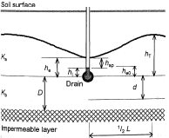
لایه غیر قابل نفوذ
زهکش
Ka
K_{b}
he
h_{T}
D
d
hap

شکل 2- حالت فیزیکی زهکش دارای مقاومت ورودی (کهلر و همکاران 2001)

شکل 4 نیز نشانگر تغییرات نسبی بار آبی موجود در نقطه وسط دو زهکش و بار آبی موجود در بالای لوله زهکش است. آنچنان که از شکل یاد شده بر میآید، این تغییرات دارای یک رفتار خطی میباشند و این امر با نتایج اولیه حاصل از محاسبات انجام یافته توسط کهلر و همکاران (2001) در ایستگاه مورد مطالعه (که تغییرات بار آبی موجود در نقطه وسط دو زهکش و بار آبی در ناحیه جریان نزدیک شونده را بررسی نمودهاند) تطابق کامل دارد. لیکن، واقعیات موجود در سامانه مورد نظر مغایر با این امر بوده و لذا فرض اولیه وجود رابطه خطی بین مؤلفههای یاد شده سبب بروز خطا در محاسبات و تحلیلهای مربوطه میگردد. از سوی دیگر، بر اساس نتایج حاصل از مطالعه محققین مذکور در ایستگاه مورد نظر، رابطه بین افت بار جریان در ناحیه نزدیک شونده و نیز در نقطه وسط بین دو زهکش متأثر از عوامل دیگری نظیر حداقل بار آبی لازم جهت برقراری جریان به سمت زهکش میباشد و این امر مسألهای است که در بسط رابطه خطی مورد نظر دخالت داده نمیشود. همچنین برازش چند جملهای درجه دوم از نقاط مورد نظر سبب حصول ضریب تبیین بیشتری گردید و این بدین معنی است که گرچه شکل کلی رابطه اخیر ابتدا خطی به نظر میرسد، لیکن نقاط یاد شده دارای انحرافات جزئی از مسیر یک خط راست بوده و عدم لحاظ چنین شرایطی، سبب بروز خطا میگردد.
شکل 5 نتایج حاصل از کاربرد معادله یانگز را در تعیین دبی زهکش نشان میدهد. محورهای قائم این شکل نشانگر دبی زهکش (متر بر روز) می باشد. بر اساس محاسبات انجام یافته، مقدار ثابت مقاومت ورودی لولههای زهکش برابر با 0619/1 است (رابطه 8). از شکل یاد شده چنین بر می آید که این معادله قادر به ارائه تحلیل دقیقی از وضعیت جریان در اطراف زهکش نمیباشد. به عبارت دیگر، با وجود اینکه در معادله یانگز مؤلفه ثابت مقاومت ورودی به عنوان یکی از عوامل مؤثر در تعیین دبی زهکش در نظر گرفته شده است ولی مقادیر پیش بینی شده توسط این معادله دارای تفاوت بسیار زیادی با دبیهای مشاهداتی می باشد که علت آن را میتوان به عدم لحاظ بار آبی موجود در بالای لوله زهکش در محاسبات مربوط به دبی زهکش دانست. با این وجود نمیتوان دلیل قانع کنندهای برای این پدیده بیان نمود و هرگونه اظهار نظر دقیق در این خصوص منوط به بررسیهای آزمایشگاهی و میدانی بیشتری است.
شکل 6 تغییرات زمانی مقاومت ورودی ظاهری و مقاومت جریان نزدیک شونده را نشان میدهد. با

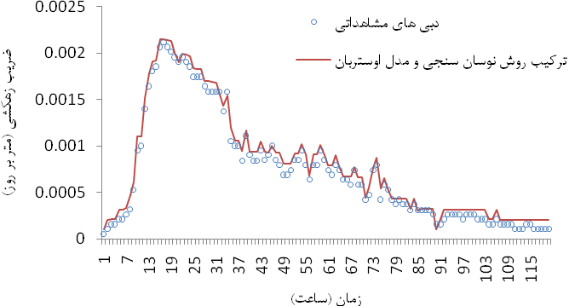
شکل 3- مقایسه دبی های مشاهداتی با مقادیر حاصل از ترکیب مدل اوستربان و روش نوسان سنجی
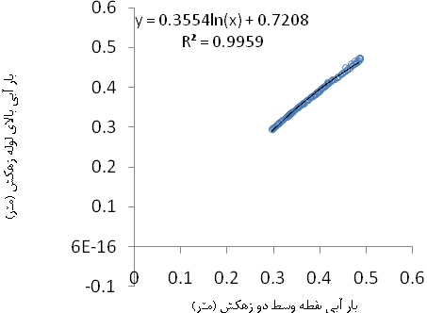
شکل 4- تغییرات بار آبی واقع در نقطه وسط دو زهکش و بار آبی بالای لوله زهکش

توجه به شکل یاد شده میتوان نتیجه گرفت که تغییرات مقاومتهای یاد شده، تقریبا در کل بازه زمانی مورد نظر، مشابه هم میباشد. علت چنین امری را نیز میتوان با توجه به ماهیت پدیدههای مذکور توجیه نمود. به عبارت دیگر، مقاومت جریان نزدیک شونده به مجموع تمامی مقاومتهایی اطلاق میشود که جریان آب در منطقه بسیار نزدیک به زهکش با آنها مواجه میگردد و مقاومت ورودی نیز ناشی از وضعیت ایستایی آب در بالای لوله زهکش میباشد و از آنجا که فشار برگشتی درون لوله زهکش برابر با صفر است، لذا رقوم سطح ایستابی بالای لوله زهکش برابر با رقوم سطح ایستابی در منطقه جریان نزدیک شونده بوده و تفاوت موجود بین مقاومتهای یاد شده، ناشی از شرایط جریان نیمه پر در لوله زهکش است.

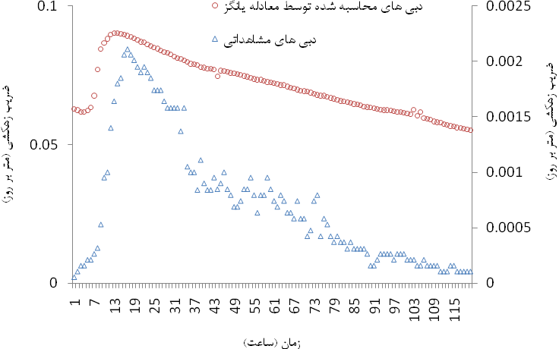
شکل 5- مقایسه دبیهای مشاهداتی با مقادیر دبی حاصل از کاربرد معادله یانگز

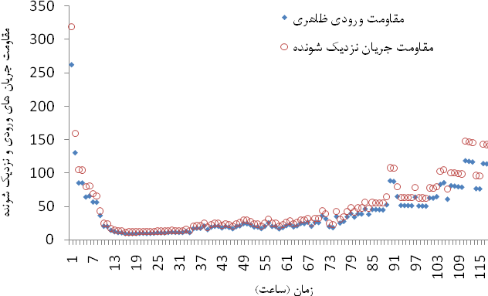

شکل 6- تغییرات زمانی مقاومت ورودی و مقاومت جریان نزدیک شونده

به منظور محاسبه افت بار در فاصله بین دو زهکش ، از رابطه ارنست بهره برده شد (که به دلیل آشنا بودن خوانندگان از ذکر روابط آن پرهیز گردید). در این روش، مجموع افتهای چهار گانه حاصل از جریانهای عمودی، افقی ،شعاعی و ورودی، به عنوان افت بار ناحیه بین دو زهکش در نظر گرفته میشود.
بر اساس نتایج حاصل از برخی تحقیقات انجام یافته در دنیا (استویت و دیریکس 2006) مقاومت جریان نزدیک شونده، معمولا با افزایش افت بار کل یک روند کاهش خطی از خود نشان میدهد و این بدین معنی است که مقاومت جریان نزدیک شونده مؤلفهای است که به الگوی جریان آب زیرزمینی و خصوصیات هیدرولیکی خاک اطراف بستگی دارد. با توجه به شکل 7 ملاحظه میشود که کاهش مقاومت به صورت غیر خطی است. همچنین ضریب تبیین ($R^{2}$) برازش توابع لگاریتمی، خطی، چند جملهای و طبیعی نیز در این خصوص چندان مطلوب نبوده ( ضریب R² برازش های یاد شده به ترتیب برابر با0351/0، 185/0، 511/0 و 073/0 می باشد)و برازش مناسب دادههای مربوط به افت بار کل و مقاومت جریان نزدیک شونده ، به صورت یک تابع توانی با ضریب تبیین 99/0 حاصل شد.
از دیدگاه نظری، کاربرد هرگونه مواد زهکشی سبب ایجاد رابطه خطی واحدی بین دبی زهکش و افت بار جریان نزدیک شونده میگردد که شیب این خط نشانگر مقاومت جریان نزدیک شونده بوده و نشانگر آن است که مقاومت یاد شده دارای مقدار ثابتی است (مقاومت پایه جریان نزدیک شونده). شکل 8 رابطه بین دبی زهکش و افت بار جریان نزدیک شونده را نشان میدهد. با توجه به شکل یاد شده، ملاحظه میشود که رفتار خطی مذکور، نمیتواند به صورت کامل در مورد ایستگاه مورد مطالعه صدق نماید و لذا نمیتوان با استفاده از یک تابع خطی، ارتباط بین بار جریان نزدیک شونده و ضریب زهکشی را بیان نمود. نتایج تحقیقات انجام یافته بر روی این ایستگاه توسط محققین قبلی نیز مؤید این امر میباشد. همچنین نتایج برخی تحقیقات مختلف (ریمیدیس و دیریکس 2004)حاکی از آن است که به کارگیری رگرسیون خطی، همواره منجر به برازش مناسبی نگردیده و استفاده از معادلات لگاریتمی، نتایج واقعیتری را ارائه می دهد. با این وجود در مورد این سامانه برازش تابع لگاریتمی نیز از ضریب تبیین مناسبی برخوردار نبوده و از بین برازشهای موجود، برازش تابع چند جملهای از درجات مختلف دارای ضریب تبیین نسبتا بهتری می باشد. البته
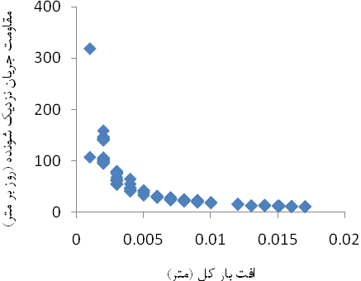
شکل7- رابطه بین افت بار کل و مقاومت جریان نزدیک شونده
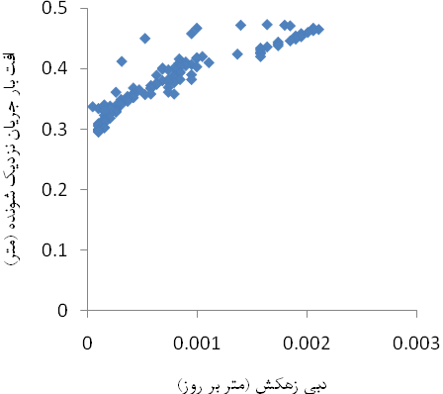
شکل 8- تغییرات افت بار جریان نزدیک شونده در اثر
تغییردبی زهکش

بایستی به این نکته نیز توجه داشت که در بین توابع چند جمله ای، استفاده از توابع با درجات بالاتر سبب حصول مقادیر بیشتری برای ضریب تبیین می گردد ولی از آنجا که در نظر گرفتن چنین برازشی دارای پیچیدگی های بیشتری است و نیز با توجه به اینکه تفاوت مقادیر ضریب تبیین مربوط به برازشهای چند جملهای با درجات متفاوت چندان قابل ملاحظه نمیباشد؛ لذا برازش تابع چند جملهای درجه دوم (با ضریب تبیین 88/0) به عنوان بهترین تابع مورد نظر انتخاب گردید که رابطه یاد شده به صورت زیر قابل بیان است:
$q=−\text{34280}h_{\text{ap}}^{2}+\text{146}\text{.}\text{35}h_{\text{ap}}+0\text{.}3$ [14]
که در آن h_{ap} بار آبی جریان در ناحیه نزدیک شونده به زهکش است.
نتایج برخی از تحقیقات (استویت و دیریکس) حاکی از آنست که در مواردی که جریان نزدیک شونده کاملا دارای حالت شعاعی باشد (جریان نزدیک شوندهای که تمامی محیط زهکش را در بر گیرد) مقاومت جریان نزدیک شونده به حداقل خود رسیده و با انحراف از وضعیت یاد شده مقدار مقاومت جریان نزدیک شونده رو به افزایش خواهد گذاشت. همچنین با افزایش دبی جریان زهکش مقدار مقاومت جریان نزدیک شونده روند کاهشی به خود گرفته و در مورد دبی بیشینه به کمترین مقدار خود میل خواهد نمود. مقدار کمینه یاد شده میتواند با مشخص نمودن شیب منحنی در نقطه مربوط به حداکثر دبی تعیین شده، برآورد شود. با توجه به شکل 9 ملاحظه میشود که کمینه مقاومت جریان نزدیک شونده در نقطه مربوط به دبی بیشینه رخ داده است. به عبارت دیگر، رفتار مقاومت جریان نزدیک شونده در مقابل افزایش دبی زهکش یک حالت استمراری داشته و با افزایش دبی جریان روند کاهشی از خود نشان میدهد. بهترین برازش از نقاط مورد نظر نیز با تابع توانی حاصل شد که ضریب تبیین مربوطه برابر با 99/0 گردید.
شکل10 نتایج حاصل از کاربرد برنامه EnDrain و نیز مقادیر دبی محاسباتی مربوط به معادلههای یانگز و هوفمن را نشان میدهد. شکل مذکور نشان میدهد که مقادیر حاصل از به کارگیری معادله دارسی بیشتر از مقادیر مربوط به معادله انرژی است. البته بایستی به این نکته نیز توجه داشت که در مورد دبیهای کمتر نتایج حاصل از معادلههای انرژی و دارسی دارای تطابق نسبی خوبی میباشند ولی در مورد دبیهای بیشتر تفاوت بین مقادیر حاصل شده از روابط اخیر بیشتر بوده و این تفاوت در مورد دبی بیشینه به حداکثر مقدار خود میرسد. به عبارت دیگر میتوان اظهار داشت که در مورد دبیهای کمتر تأثیر مؤلفه توازن انرژی تقریبا ناچیز است. این موضوع احتمالا به دلیل پایین تر بودن رقوم سطح ایستابی در نقطه وسط دو زهکش میباشد.
جدول 1 شاخصهای آماری مربوط به کاربرد مدلهای مختلف زهکشی را در شبکه حاضر نشان
میدهد. با توجه به جدول ملاحظه میشود که میزان دبی جریان محاسبه شده توسط معادله دارسی (معادلات 10-الف و ب را ببینید) دارای بیشترین ضریب همبستگی با مقادیر اندازهگیری شده است (996/0R=) و معادلات انرژی و هوفمن (به ترتیب معادلات 10 و 9) در مراتب بعدی قرار دارند. معادله یانگز (معادله 7) نیز از کمترین مقدار ضریب همبستگی و بیشترین مقدار جذر میانگین مربع خطاها برخوردار است و این امر حاکی از دقت پایین این مدل در مقایسه با مدلهای دیگر می باشد. از سوی دیگر مقدار نمایه RMSE مربوط به معادله هوفمن (معادله 9) دارای کمترین مقدار در میان مدلهای حاضر می باشد و از سوی دیگر میزان نمایه پراکندگی مربوط به این معادله نیز در حداقل میباشد. این در حالی است که معادله دارسی با داشتن حداکثر مقدار ضریب همبستگی، دارای مقدار نمایه پراکندگی بزرگتری نیز میباشد و این امر دقت مطلوب این مدل را با تردید مواجه خواهد ساخت. براساس نظر لاگیتس و مک گیب (1999) استفاده از نمایههای متکی بر همبستگی بین دادههای مشاهداتی و محاسباتی، نظیر ضریب همبستگی، به تنهایی نمیتواند در تحلیل دقت مدلها کارآمد باشد و لذا از نمایههای دیگری نیز در این خصوص بایستی بهره برد. وضعیت موجود در شکل 10 نیز مؤید این امر بوده و نشان میدهد که تفاوت بین مقادیر دبی مشاهداتی و مقادیر محاسبه شده از معادله دارسی، تفاوت قابل توجهی دارند و این تفاوت با کاربرد معادله انرژی کاهش یافته و در مورد معادله هوفمن به حداقل میرسد. حال آنکه نتایج حاصل از تحلیل ضریب همبستگی حاکی از چنین شرایطی نمیباشد و لذا لزوم بکارگیری شاخصهای دیگری نظیر نمایه پراکندگی دیده میشود. بنابراین در حالت کلی میتوان اظهار داشت که معادله هوفمن با دارا بودن حداقل مقدار RMSE و SI به عنوان بهترین مدل تخمین میزان دبی زهکش بوده و معادله انرژی و دارسی در رتبههای بعدی قرار دارند. همچنین میزان نمایه پراکندگی نیز در معادله یانگز بیشتر میباشد که نشانگر انحراف شدید مقادیر محاسباتی از مقادیر مشاهداتی بوده و کاربرد این مدل را محدود مینماید.

جدول 1- شاخصهای آماری نتایج حاصل از کاربرد مدلهای مختلف زهکشی
مدل زهکشی | شاخصهای آماری
مدل زهکشی | SI | RMSE  (m/d) | R
معادله انرژی | 661/1 | 001/0 | 987/0
معادله دارسی | 789/2 | 001/0 | 996/0
معادله یانگز | 24/3 | 002/0 | 927/0
معادله هوفمن | 09/1 | 0007/0 | 928/0
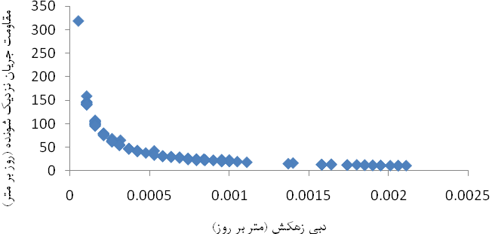
شکل 9- رابطه بین دبی زهکش و مقاومت جریان نزدیک شونده
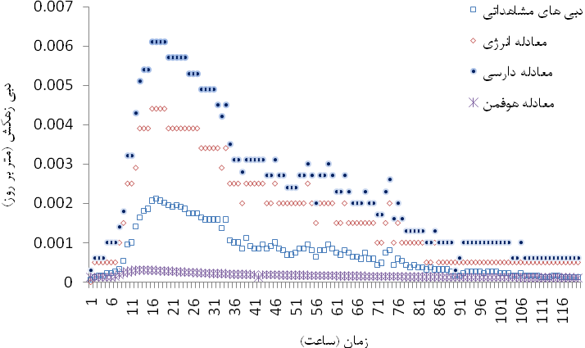
شکل 10- نتایج حاصل از کاربرد برنامه EnDrain و معادله هوفمن

نتیجه گیری
در مطالعه حاضر چندین مدل و رابطه ارائه شده توسط محققین مورد بررسی قرار گرفته و نتایج حاصل با مقادیر مشاهداتی ثبت شده در یک سامانه زهکشی زیرزمینی در کشور سوییس مورد مقایسه قرار گرفت. مقادیر بار آبی موجود در بالای لوله زهکش با استفاده از روش نوسان سنجی محاسبه گردید. از معادلههای یانگز و هوفمن و نیز از برنامه EnDrain در تعیین مقادیر دبی زهکش استفاده به عمل آمد که نتایج حاصل، حاکی از دقت نسبی روشهای یاد شده در تخمین میزان دبی زهکش میباشد. مقایسه شاخصهای آماری نیز نشان میدهد که معادله هوفمن دارای دقت بیشتری نسبت به معادلههای انرژی، دارسی و یانگز در محاسبه میزان دبی زهکش میباشد.

منابع مورد استفاده
شیری ج، ناظمی اح و صدر الدینی ع ا، 1387 الف. تأثیر مواد پوششی بر مقاومت ورودی زهکش های زیر زمینی. صفحههای 1-9. دومین همایش ملی مدیریت شبکههای آبیاری و زهکشی، 6 الی 8 بهمن ماه 1387. دانشگاه شهید چمران، اهواز، ایران.
شیری ج، ناظمی اح و صدر الدینی ع ا، 1387 ب. کاربرد نرم افزارهای جدید در محاسبات مربوط به سامانههای زهکشی زیرزمینی. صفحههای 9-18. دومین همایش ملی مدیریت شبکه های آبیاری و زهکشی، 6 الی 8 بهمن ماه 1387. دانشگاه شهید چمران، اهواز، ایران.
Cavelaars JC, 1967. Problems of water entry into plastic and other drain tubes. Proc Agric Eng Symp, AES Paper No. 5/E /46.
Childs EC and Youngs EG, 1958. The nature of drain channel as a factor in the design of a land drainage system. Journal of Soil Science 9(2): 316-331.
Dierickx W, 1980. Electrolytic analogue study of the effect of openings and surrounds of various permeabilities on the performance of field drainage pipes. Communication No. 77, National Institute for Agriculture Engineering. Merelbeke , Belgium.
Dierickx W, 1999. Non-ideal drains. Pp: 297-328. In: Skaggs RW and Van Schilfgaarde (eds). Agricultural Drainage. ASA, CSSA and SSSA, Agronomy Monograph No 38, Madison, WI, USA.
Gratin LCh, 1989. Effect of envelopes on flow pattern near drain pipe. Journal of Irrigation and Drainage Engineering 115 (4): 626 – 641.
Hoffman GJ, 1963. The flow from a stratified anisotropic soil with a falling water table. MSc Thesis. Ohio State University, Columbus, Ohio.
Kohler A, Abbaspour KC, Fritsch M and Schulin R, 2001. Functional relationship to describe drains with entrance resistance. Journal of Irrigation and Drainage Engineering 127(6): 355 – 362.
Legates DR and Mc Cabe GJ, 1999. Evaluating the use of "goodness – of – fit" measures in hydrologic and hydroclimatic validation. Water Resour Res 35(1): 233-241.
Lovell CJ and Youngs EG, 1984. A comparison of steady-state land drainage equations. Agricultural Water Management 9: 1-21.
Oosterbaan RJ, Boonstra H and Rao KVG, 1996. The energy balance of groundwater. Pp:111-118. In: Singh VP (ed). Subsurface – Water Hydrology. Kluwer Academic Publishers, The Netherlands.
Rimidis A and Dierickx W, 2004. Field research on the performance of various drainage materials in Lithuania. Agricultural Water Management 68:151-175.
Sneyd AD and Hosking RJ, 1976. Seepage flow through homogeneous soil into a row of drain pipes. Journal of hydrology 30: 127-146.
Tiligadas E, 1988. Effect of different parameters on entrance resistance of corrugated plastic drains. Agricultural Water Management 13:225-233.
Van der molen WH, Martinez Beltran J and Ochs WJ, 2007. Guidelines and computer programs for the planning and design of land drainage systems. FAO Paper 62, FAO Rome.
Youngs EG, 1974. Water table heights in homogeneous soils drained by non –ideal drains. Soil Science 117(5): 295-300.

Molic Gleysol
Hodograph solution

